

目录

一、第28周总结 1

1. 综合数据 1

2. 页面加速 1

3. 下载加速 1

4. 第28周第三方监控结果 1

二、第28周CDN总体业务数据 2

1. 计费部分(所有加速域名) 2

2. CDN资源使用情况 3

3. 源站资源使用情况 5

三、第28周CDN开展工作及下周工作计划 6

1. 第28周CDN服务总结 6

2. 下周CDN服务工作计划 6

# 一、第28周总结

## 1. 综合数据

1.第28周CDN平台整体运行稳定，无故障

2.第28周总计费带宽14.28Gb，第27周13.42Gb，基本持平

3.第28周用户请求数17.16亿次，第27周14.69亿次,上升14%

4.第28周总流量1078211GB，第27周1014580GB，上升5%

## 2. 页面加速

1.页面加速计费带宽第28周0.48Gb，第27周0.35Gb，上升27%

2.页面加速流量第28周36308GB，第27周26405GB，上升27%

3.页面加速峰值第28周3443MB，第27周895MB，上升3.8倍，主要原因是市场部和粉店突然使用CDN时造成的突发

4.页面加速回源峰值第28周38MB，第27周34MB，两周基本持平

## 3. 下载加速

1.下载加速计费带宽第28周13.79Gb，第27周13.07Gb，基本持平

2.下载加速流量第28周1041903GB，第27周988171GB，基本持平

3.下载加速峰值第28周24487MB，第27周22783MB，下降9%

4.下载加速回源峰值第28周153MB，第27周230MB，下降33%

## 4. 第28周第三方监控结果

|  |  |  |  |  |  |  |
| --- | --- | --- | --- | --- | --- | --- |
| **第三方监控数据** | | | | | | |
| 事业部 | 监控域名 | 业务方 | 类型 | 首屏时间/S | 下载速度（KB/s） | 可用性 |
| MM应用商城事业部 | apkopen域名下载 | 卢雯+林珊 | 下载 |  | 5144 | 99.45 |
| apk域名下载 |  | 4652 | 98.57 |
| apk域名下载-全国 |  | 5152 | 99.09 |
| odpnj域名动态访问监控 | 页面 | 2.558 |  | 98.85 |
| 真机-odp域名动态访问监控 | 1.841 |  | 98.49 |
| 云事业部 | 139邮箱 | 陈镇旭+杨佩忠 | 页面 | 2.115 |  | 99.75 |
| 彩云域名下载 | 张一斌 | 下载 |  | 4815 | 99.43 |
| 融合通信事业部 | 飞信域名下载 | 李坤泽 |  | 5270 | 99.25 |

# 二、第28周CDN总体业务数据

## 1. 计费部分(所有加速域名)

计费带宽（单位Gb）计算方式：

当月服务天数是N天，根据日志访问统计出来的流量总量是S，单位是字节（GB），那么计算出来的平均带宽，B的单位是Gbps。

|  |  |
| --- | --- |
| 时间 | 平均计费带宽 |
| 2017.7-9--2017.7.15 | 14.28Gb |
| 2017.7-2--2017.7.8 | 13.42Gb |

第28周总的平均计费带宽(所有加速域名)：2017.7.9--2017.7.15

峰值带宽(5分钟一个点，用于判断带宽突发)

第28周峰值带宽 第27周对比峰值带宽

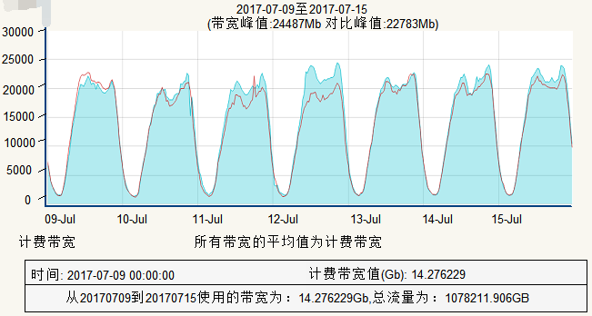

第27周总的平均计费带宽(所有加速域名)：2017.7.2--2017.7.8

峰值带宽(5分钟一个点，用于判断带宽突发)

第27周峰值带宽 第26周对比峰值带宽

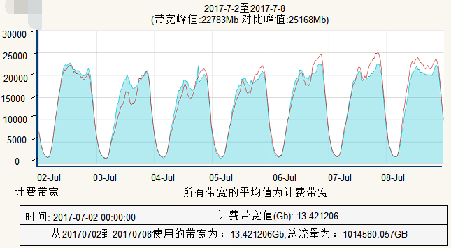

## 2. CDN资源使用情况

所有进行CDN加速域名：每秒请求数(5分钟一个点，用于判断用户突发)

周日 周一 周二 周三 周四 周五 周六

流量总量(所有加速域名)：流量总量(作为计费基数)=页面加速域名流量+下载加速域名流量

页面加速：所有静态网页、图片、文本文件等

页面加速(所有加速域名)：流量(作为计费基数)

页面加速总的平均计费带宽：2017.7.9--2017.7.15

峰值带宽(5分钟一个点，用于判断带宽突发)

第28周峰值带宽 第27周对比峰值带宽

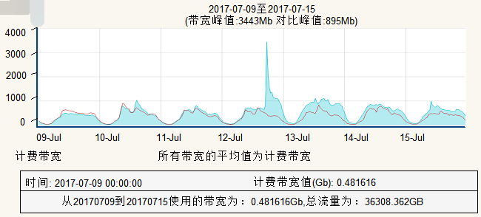

下载加速：主要是MM商城的APK应用数据包等大文件下载

下载加速(所有加速域名)：每天流量(作为计费基数)

下载加速总的平均计费带宽：2017.7.9--2017.7.15

峰值带宽(5分钟一个点，用于判断带宽突发)

第28周峰值带宽 第27周对比峰值带宽

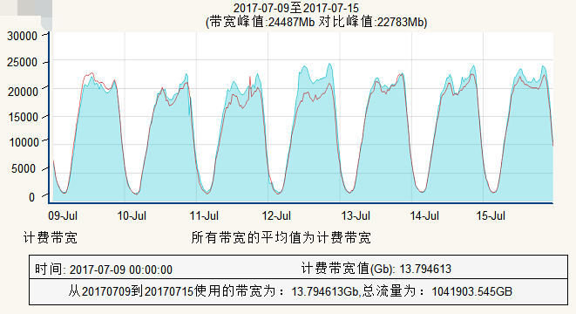

## 3. 源站资源使用情况

页面回源(所有加速域名)：回源带宽(5分钟一个点，用于凸显CDN加速效果)

第28周峰值带宽 第27周对比峰值带宽

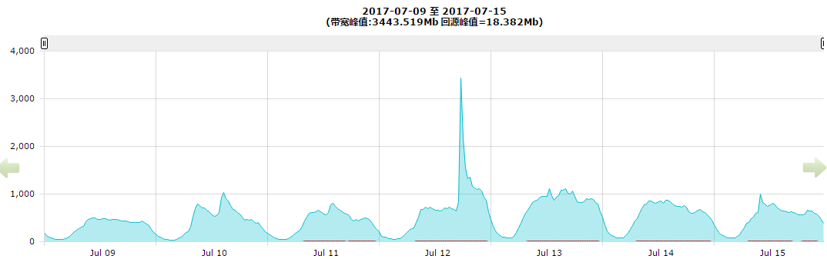

下载加速加速(所有加速域名)：回源带宽(5分钟一个点，用于凸显CDN加速效果)

第28周峰值带宽 第27周对比峰值带宽

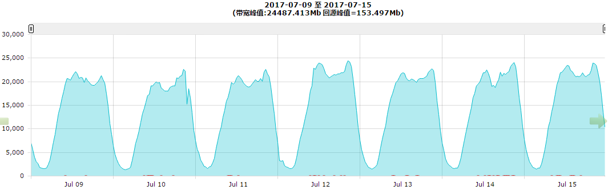

# 三、第28周CDN开展工作及下周工作计划

## 1. 第28周CDN服务总结

* CDN项目大部分工作已进入运维阶段，主要工作是协助源站进行测试与保障当前CDN平台服务稳定进行。
* b、第28周对节点进行日常监控分析，并且对部分节点进行了优化。

## 2. 下周CDN服务工作计划

* 各业务单元CDN域名运营实时监控并调优；
* 新增业务需求的执行；
* 其他突发事件的处理。

